中国仪器仪表行业协会团体标准
《温差电器件致冷性能测试方法》

编制说明

（征求意见稿）

2024.2.20
一、工作简况
1.任务来源
本团体标准根据“关于《压力扫描阀技术要求及试验方法》等 6项团体标准立项的批复（ 中仪协﹝2024﹞2号）”文件要求立项，项目名称为《温差电器件致冷性能测试方法》，标准编号为T/CIMA 0137，由中国仪器仪表行业协会试验仪器分会提出，由中国仪器仪表行业协会归口，由哈尔滨工业大学（深圳）牵头组织制定。
2.主要工作过程
2023年12月27日：中国仪器仪表行业协会组织专家对《温差电器件致冷性能测试方法》团体标准建议项目进行了立项评审。
2024年1月22日：中国仪器仪表行业协会下达了“关于《压力扫描阀技术要求及试验方法》等 6项团体标准立项的批复（ 中仪协﹝2024﹞2号）”，同意《温差电器件致冷性能测试方法》团体标准项目作为协会团体标准立项，列入协会团体标准制定计划。
2024年1月25日：完成标准工作组组建（确定主笔人和成员单位），由标准牵头单位哈尔滨工业大学（深圳）主导成立标准起草工作组，采用线上腾讯会议召开工作组会议，进行分工，并制定了后续工作计划。
2024年1月29日：起草组严格按照《国家标准管理办法》、GB/T 1.1—2020《标准化工作导则 第1部分：标准化文件的结构和起草规则编写》等文件的要求对标准草案稿进行完善，形成了工作组讨论稿。
2024年2月1日：工作组组长组织召开第二次工作组会议，组织编制组成员，对讨论稿内容进行了充分的论证，形成征求意见稿。
2024年2月20日：起草工作组完成了团体标准《温差电器件致冷性能测试方法》（征求意见稿）和本团体标准编制说明（征求意见稿），报中国仪器仪表行业协会。
3.主要参加单位和工作组成员及其所做的工作
标准牵头起草单位是哈尔滨工业大学（深圳），主要起草单位有浙江大学、哈尔滨工业大学、中国科学院上海硅酸盐研究所、中国原子能科学研究院、中国电子科技集团公司第十八研究所。
本标准主要起草人：毛俊，张倩，梁堃，曹峰，朱铁军，付晨光，隋解和，刘紫航，陈立东，史迅，柏胜强，李鑫，张海旭，何虎，任保国，吕冬翔，李轩
哈尔滨工业大学（深圳）作为执笔单位负责了本标准的工作组讨论稿和征求意见稿的起草和修改工作。
各成员承担的主要工作：毛俊任起草工作组组长，全面协调标准起草工作。张倩、梁堃、曹峰负责标准具体起草与编写工作。朱铁军、付晨光、隋解和、刘紫航负责收集、分析国内外相关技术文献和资料，陈立东，史迅、李鑫、张海旭、何虎、任保国、吕冬翔、李轩负责结合实际应用经验，对标准的技术内容进行归纳、总结和验证，其他补充工作等。
二、标准编制原则和主要内容
1.标准编制原则
本标准在修订过程中，遵循“面向市场、服务产业、自主制定、适时推出、及时修订、不断完善”的原则，注重标准修订与技术创新、试验验证、产业推进、应用推广相结合，本着先进性、科学性、合理性和可操作性以及标准的目标、统一性、协调性、适用性、一致性和规范性的原则来进行本标准的制定工作。
- 规范性原则：本标准按照GB/T1.1-2020《标准化工作导则第1部分：标准化文件的结构和起草规则》的规定起草。
2）科学性原则：本标准在起草过程中，结合多物理场仿真结果评估了一维导热模型的合理性，在此基础上利用标样来精确测定流入温差电器件冷面的热流，从而获得器件在不同热面温度和输入电流下的致冷量，并进一步获得的致冷性能系数。
3）先进性原则：本标准完整地覆盖了温差电器件所有致冷性能参数的测定，可直接测试在不同热面温度与输入电流下的致冷量，致冷性能系数，致冷温差，并可以直接从以上测试数据外推得到最大致冷温差。
4）经济性原则：本标准综合考虑了检验成本和可操作性情况，在测试程序和测试评价方面符合实际情况，而且能在最大限度上满足不同规格的温差电器件致冷性能测试要求，适应性强。
2.本标准主要内容的说明
本标准规定了温差电器件致冷性能的测试条件，适用于热沉温度在300 K–350 K范围内的致冷性能测试及其他工况测试，包括测试方法，数据处理等内容。
标准技术指标的确定和验证情况见第三章。
标准重点部分的技术路线如下图1所示：
图1、本标准主要重要部分的技术路线
- 主要试验验证情况
为了验证本标准所提出的温差电器件致冷性能测试规范，我们针对商业温差电器件（Laird CP14-71-10-L1-RT）在不同的热面温度下的致冷性能进行了全面测试。
1.试验一
器件在热面温度为300 K下的致冷性能测试结果如图2所示。其中，图2a以及图2b分别为致冷功率—致冷温差以及致冷性能系数—致冷温差的数据点及其拟合线。在图2a中，随着电流从0.5 A增加到2.9 A，零温差条件下的致冷功率几乎增加了4倍，当电流从2.9 A继续增加时，致冷功率的增加变得微小，最终随着电流的继续增大而减小。在图2b中，可以观察到低电流下测得的致冷性能系数-致冷温差数据点线性稍差，这可以归因于导线中的压降以及小电流下Seebeck电压在总压降中占比更高。
图2c和图2d则将测试结果与厂商提供的性能数据进行了比较，图中的开放符号代表测试结果，虚线则是厂商数据。在致冷功率与电流关系的比较中可以观察到峰值致冷功率对应的电流值存在差异，这表明了两组数据在最大工作电流上存在一些差别。此外，两组数据在中等致冷温差（例如20、30和40 K）下拟合良好，在更大的致冷温差下则存在一定差距。对于致冷性能系数与电流的关系，测试结果与厂商数据能够较好地拟合。基于上述测试数据所拟合处的最大致冷温差、最大致冷功率以及最大工作电流分别约为63.6 K，18.2 W以及3.7 A，与厂商数据相差分别约10.4%，1.1%以及5.1%，这些差异可归因于测试方法的不同以及不同批次商业温差电致冷器件之间的个体差别。为了证明同型号温差电致冷器件之间个体差异的存在，我们也测量了同型号其他个体在热面温度300 K下的致冷性能，发现最大致冷功率以及最大工作电流与前一器件分别相差4.4%以及2.7%。
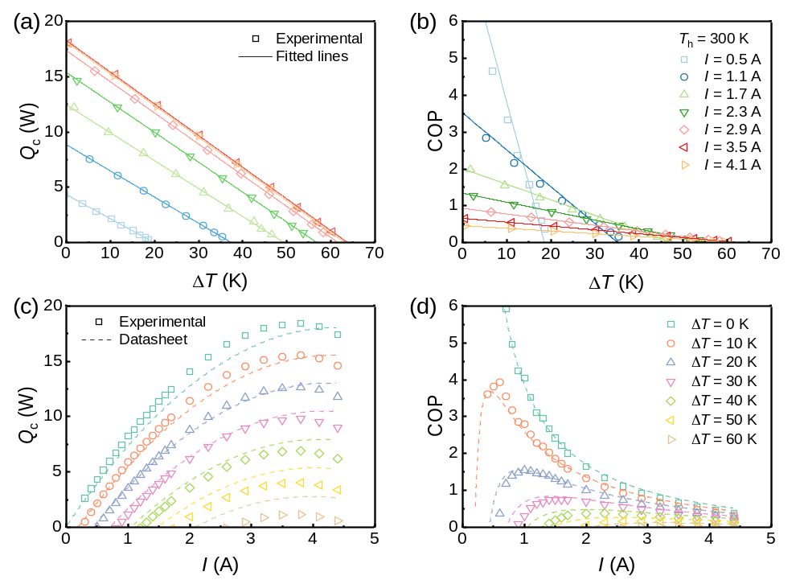
图2、商业温差电器件致冷性能测试结果（热面温度300 K），（a）致冷功率与致冷温差的关系，（b）致冷性能系数与致冷温差的关系，（c）致冷功率与输入电流的关系，（d）致冷性能系数与输入电流的关系。
2.试验二
该器件在热面温度350 K下的致冷性能测试结果如图3所示，其中图3a以及图3b分别为致冷功率-致冷温差以及致冷性能系数-致冷温差的数据点及其拟合线。其中，图3c以及图3d分别为致冷功率-输入电流以及致冷性能系数-输入电流的数据点及其拟合线。商业温差电致冷器件在热面温度350 K下的最大致冷功率以及最大工作电流分别约为21.8 W以及3.4 A。
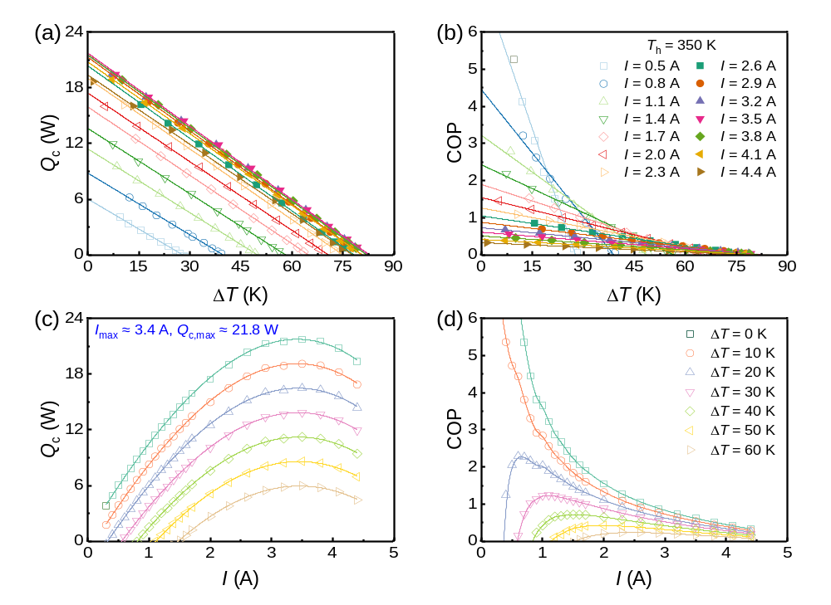
图3、商业温差电器件性能测试结果（热面温度350 K）。（a）致冷功率与致冷温差的关系，（b）致冷性能系数与致冷温差的关系，（c）致冷功率与输入电流的关系，（d）致冷性能系数与输入电流的关系。
从上述两个试验结果看出，利用本标准的方法可以直接测试温差电器件在不同热面温度下的致冷量，致冷性能系数随致冷温差的变化关系，以及致冷量，致冷性能系数随输入电流的变化关系。利用制冷性能系数（或制冷量）与致冷温差的线性依赖关系可以外推得到最大致冷温差。
四、涉及专利情况
本标准不涉及专利问题。
五、预期达到的社会效益、对产业发展的作用等情况
目前温差电致冷器件被广泛应用于电子元件控温领域，例如5G通信网络光模块的精密控温。精确确定温差电器件的实际致冷性能，对于温差电器件应用于具体控温领域具有非常重要的意义。据预测在未来十年光通信网络的建设内需求光模块约9亿只，对应的微型温差电致冷器件的市场规模预计为500亿元。因此，开发高性能温差电致冷器件具有重要社会效益与经济价值。
本文件测试方法的提出利于精确确定器件的致冷性能，从而为设计与优化温差电致冷器件并进一步推广温差电器件的应用具有非常重要的意义。
- 与国际、国外标准的对比情况
目前不存在国际标准或国外先进标准。
国内目前针对致冷性能测试（SJ2858-88）是基于Harman法原理，即利用施加的电压及其响应电流结果计算得到器件的致冷性能，采用本标准提出的直接法测试技术相对稳定，并且本标准还包括了致冷功率和致冷性能系数的测试，以及获得不同温差和电流下致冷温差与致冷性能系数的变化关系。相比于前述标准，本标准优化测试方法，提高了测试精度，可以作为未来温差电器件致冷性能的测试标准以及行业相关技术的发展基础。
七、与现行相关法律、法规和强制性国家标准关系
本标准与有关的现行法律、法规和强制性国家标准协调一致。
八、 重大分歧意见的处理经过和依据
本标准无重大意见分歧。
九、 标准性质的建议说明
建议本标准的性质为推荐性标准。
十、 贯彻标准的要求和措施建议
建议本标准发布后立即实施。
十一、 废止现行相关标准的建议
无。
十二、 其他应予以说明的事项
无。

